KALE
Oyunda 2 adet beyaz ve 2 adet siyah olmak üzere toplam 4 adet kale vardır. Kale düz bir şekilde ileri, geri, sağa ve sola hareket edebilir. Kendi rengindeki taşların üzerinden geçemez. Kale 5 puan değerindedir.
Kale rakip oyuncunun taşlarının bulunduğu kareye gelerek alabilir.
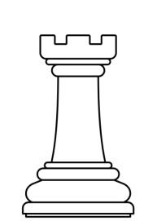
Aşağıdaki görselde görüldüğü gibi kale, düz bir şekilde önünde taş yoksa ilerleyebilir.
